**GYMNASIO-BRYSWN1/ΓΥΜΝΑΣΙΟ ΒΡΥΣΩΝ 1 OPEN ROBOTICS**

ΧΡΗΣΗ ΚΑΙ ΕΞΥΠΝΟΣ ΕΛΕΓΧΟΣ ΗΛΙΑΚΗΣ ΕΝΕΡΓΕΙΑΣ ΜΕ ARDUINO ΚΑΙ ΑΙΣΘΗΤΗΡΑ ΚΙΝΗΣΗΣ ΓΙΑ ΦΩΤΙΣΜΟ KAI....  
Η συνεργασία καθηγητών μαθητών κατασκεύασε σύστημα φωτοβολταικών πάνελ 300watt με μπαταρίες βαθειάς εκφόρτισης,solar control κτλ με ικανοποιητική παροχή ενέργειας. Η κατασκευή μας είναι ένα έξυπνο σύστημα έλεγχου- που μπορεί να επαναπρογραμματιστεί για τις ανάγκες του σχολείου –με το οποίο δίνουμε παροχή ενέργειας φωτισμού στους σκοτεινούς διαδρόμους όταν ανιχνευτεί κίνηση .Επίσης προσθέσαμε και άλλη λειτουργία όπως σταδιακός φωτισμός του εργαστηρίου και του control panel (αντιστρόφως ανάλογα της υπάρχουσας φωτεινότητας) , ένδειξη θερμοκρασίας-υγρασίας στο control panel που είναι συνδεμένο στο arduino όπως και σε ποιόν διάδρομο υπάρχει κίνηση. ΧΑΛΑΣΕ Ο ΣΥΝΑΡΓΕΡΜΟΣ ΤΟΥ ΣΧΟΛΕΊΟΥ ΚΑΙ ΕΤΣΙ ΦΤΙΑΞΑΜΕ ΤΟΝ ΣΥΝΑΓΕΡΜΟ ΤΟΥ ΦΤΩΧΟΥ.Ο συναγερμός λειτουργεί ως εξής : με το που ανιχνεύεται κίνηση μέρα και ώρα που δεν θα έπρεπε -όπως Κυριακή-με ένα παλιό κινητό τηλέφωνο ειδικά καλωδιωμένο-πατέντα-πατιέται ηλεκτρονικά το κουμπί ταχείας κλήσης σε αυτόν που πρέπει πχ Διευθυντή (δείτε σχετικό βίντεο όπως και σχηματικό διάγραμμα). Οι ανάγκες του σχολείου μπορεί να μας οδηγήσουν και σε άλλη επιπρόσθετη λειτουργία του arduino.... Υλικά (hardware):

α) 1 arduino uno β) 3 pir sensors γ) 2 led (υψηλής φωτεινότητας) δ) breadboard ε) καλώδια και οδηγούς -ηλεκτρολογικά- (wires) στ)jumber wires ζ)ρελέ - 5V 4-Channel Relay Module Board with Optocouplers (High/Low) η)LCD 20X4 I2C(4 PIN) θ)παλιό κινητό τηλέφωνο με κουμπιά ί)αντιστάσεις και 2 διόδους Si

ΦΩΤΟΓΡΑΦΙΕΣ ΑΠΟ ΤΗΝ ΚΑΤΑΣΚΕΥΗ ΠΟΥ ΕΞΕΛΙΣΕΤΑΙ ΑΠΟ ΤΟ ΚΑΛΟΚΑΙΡΙ ΜΕ ΚΥΡΙΟ ΑΡΩΓΟ ΚΑΙ ΣΥΝΕΡΓΑΤΗ ΤΟΝ ΣΥΝΑΔΕΛΦΟ ΧΑΡΑΛΑΜΠΟ ΚΟΥΤΣΟΥΠΑΚΗ ΚΑΙ ΤΑ ΠΑΙΔΙΑ ΦΥΣΙΚΑ

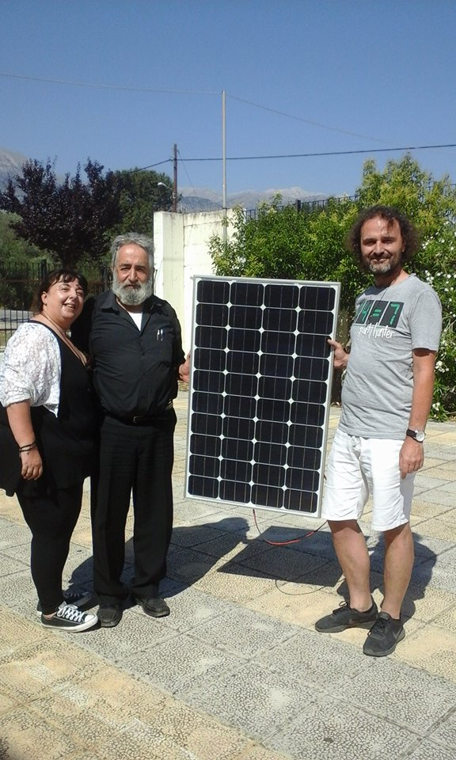

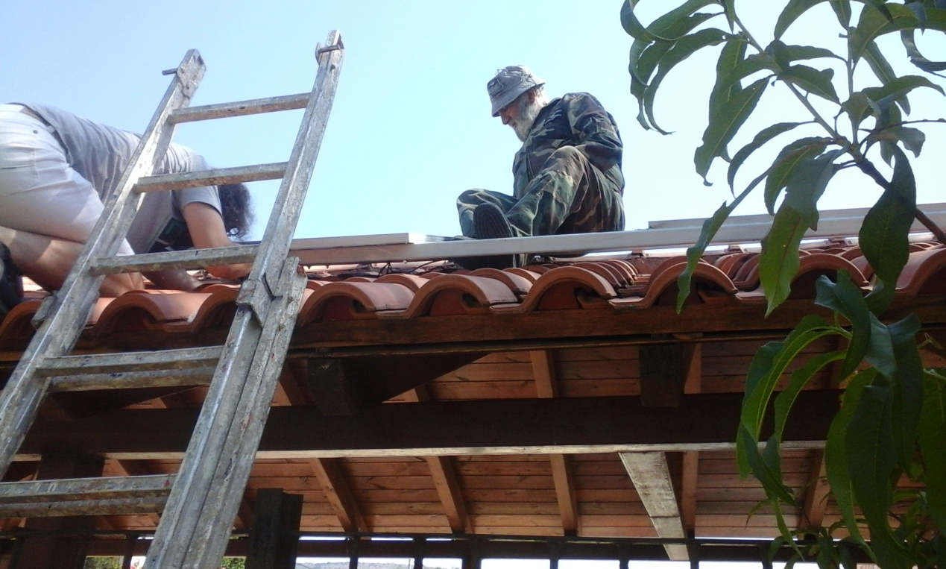

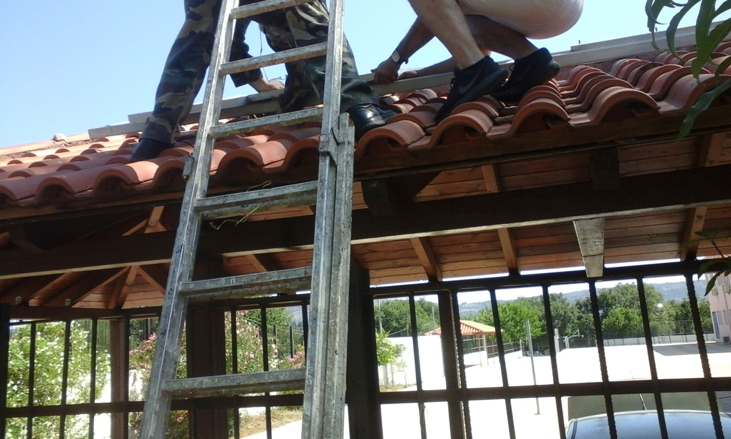

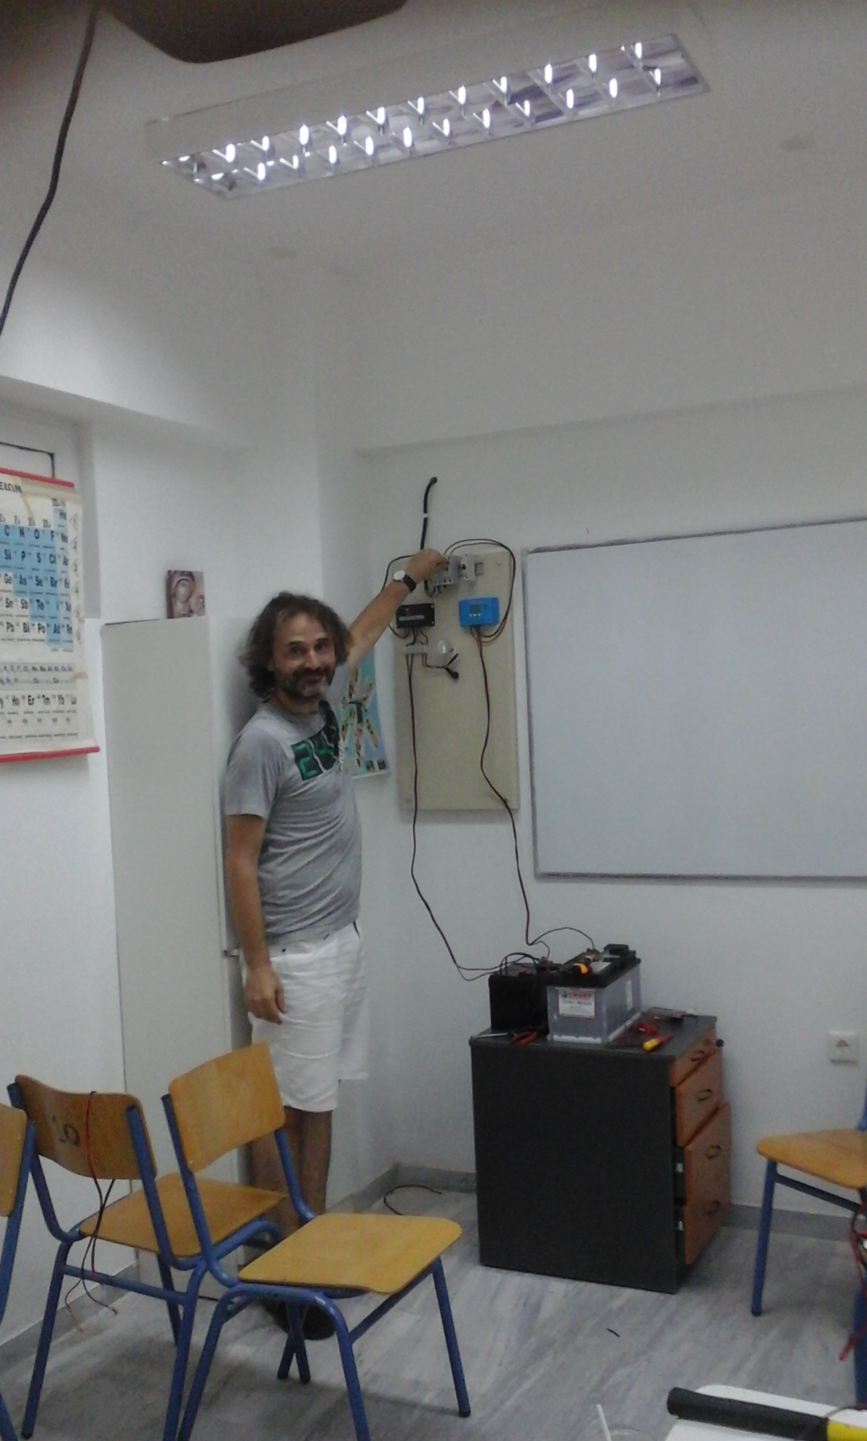

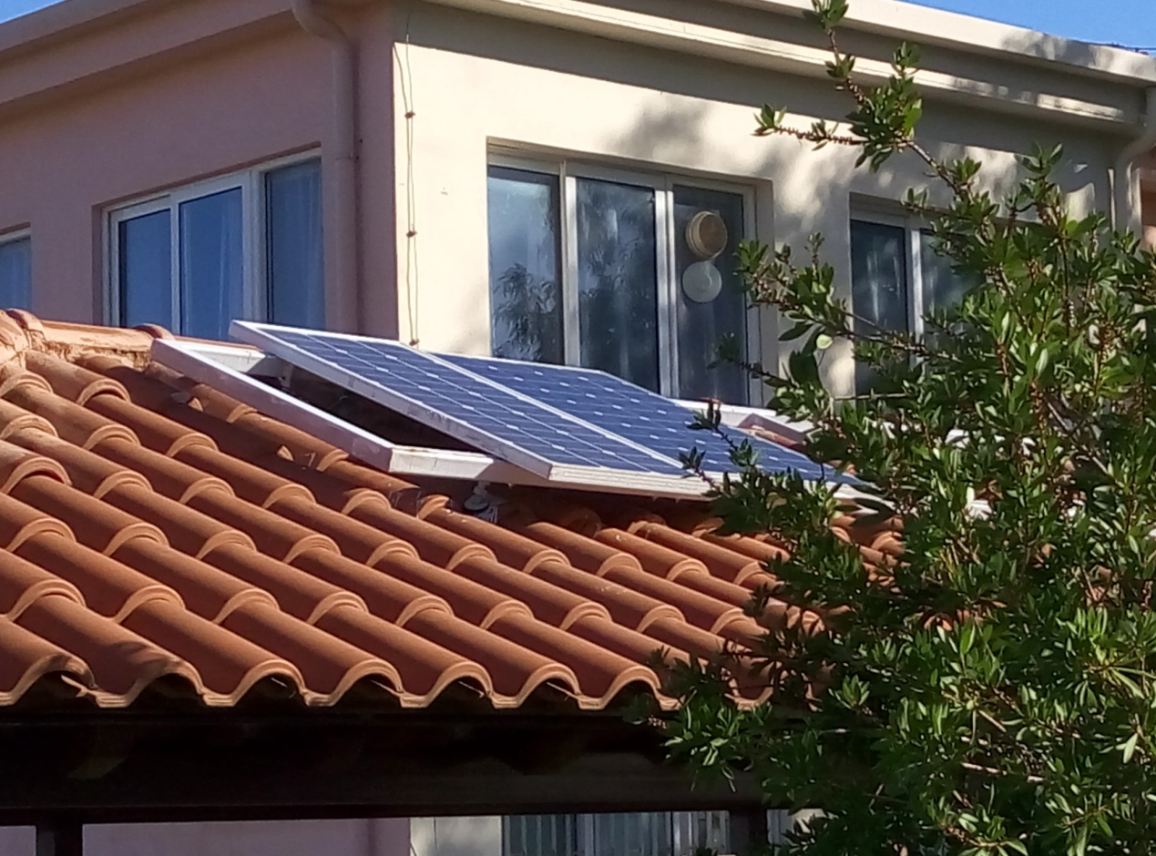

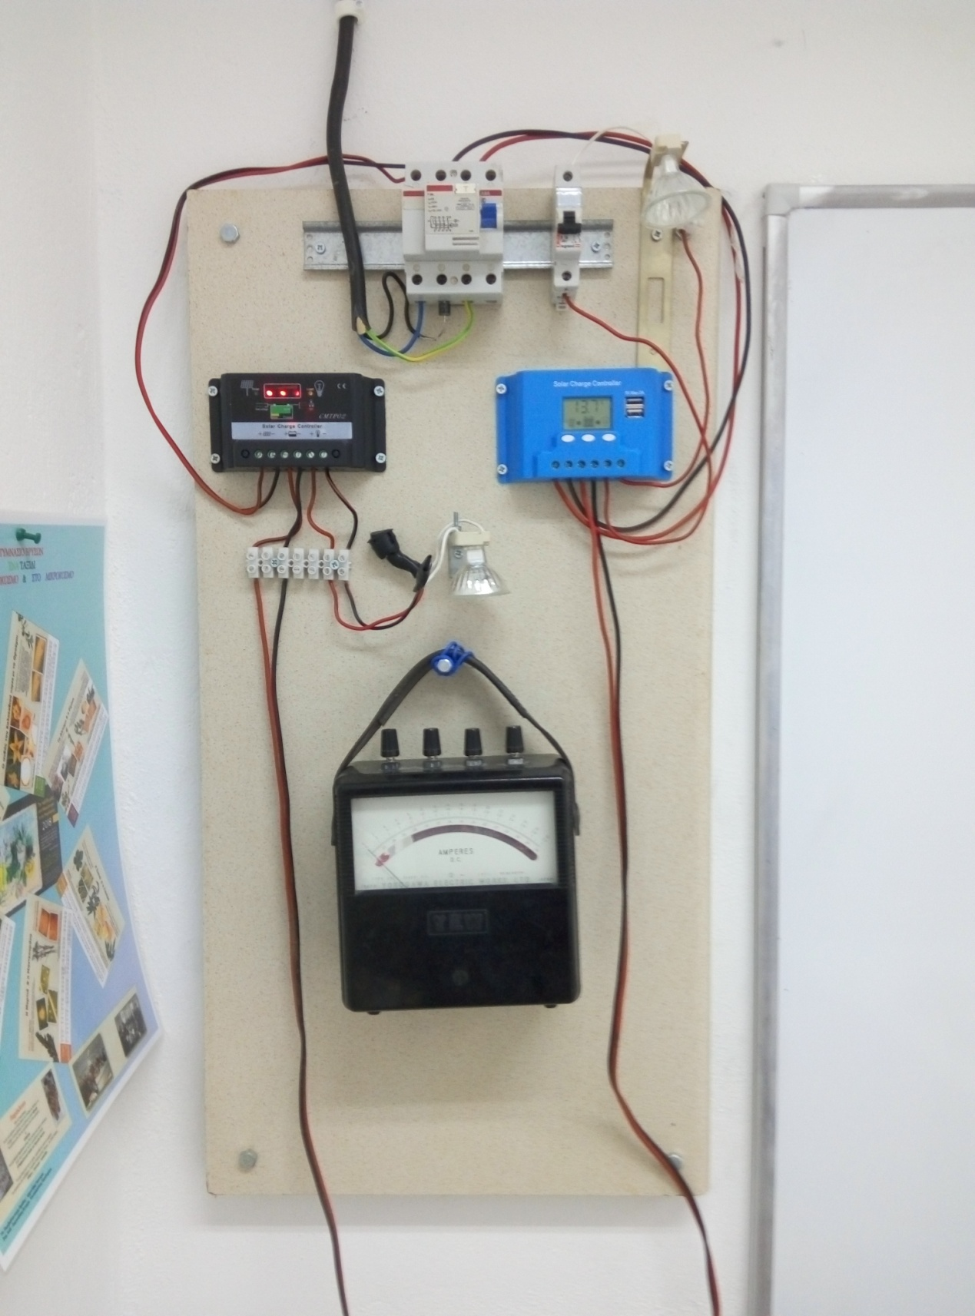

Ο «ΕΓΚΕΦΑΛΟΣ»

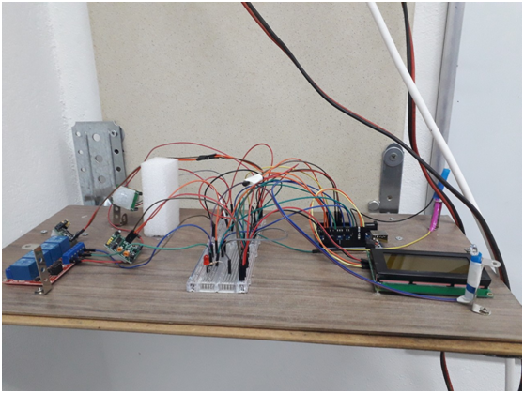

ΤO ΒΙΝΤΕΟ ΠΟΥ ΠΑΡΟΥΣΙΑΖEI ΤΗΝ ΛΕΙΤΟΥΡΓΙΑ:

<https://www.youtube.com/watch?v=yi5EL_NHX3U>

ΤΟ ΣΧΗΜΑΤΙΚΟ ΔΙΑΓΡΑΜΜΑ:

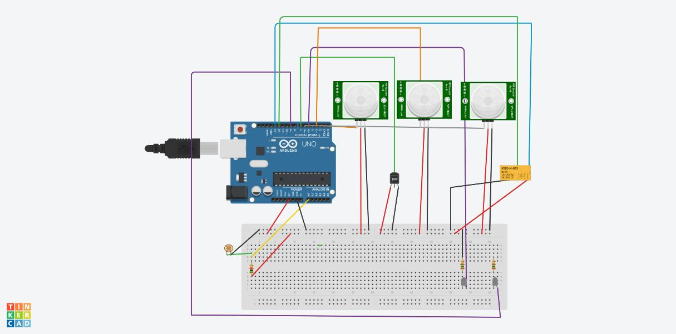

Η καινούργια προσθήκη συνεγερμού σε βίντεο και σχηματικό διάγραμμα:

1η δοκιμή:

<https://www.youtube.com/watch?v=b6Sn2Vo8ReM&t=15s>

και η δοκιμή στο σύστημα -σχολείο:

<https://www.youtube.com/watch?v=57J6BVP-IZg>

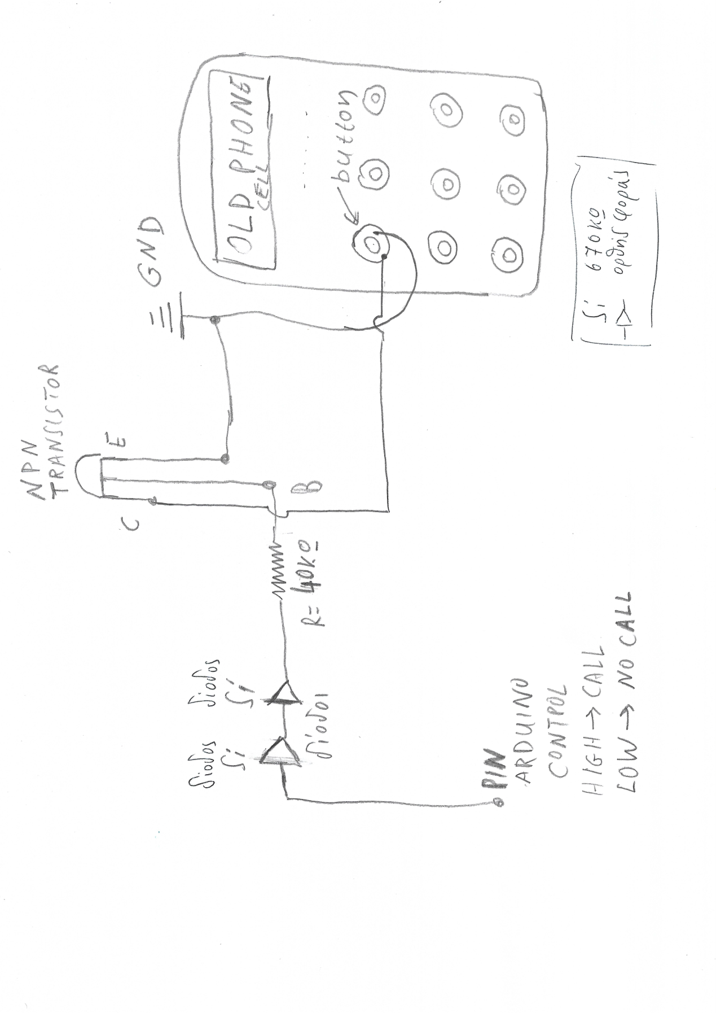

Ο ΚΩΔΙΚΑΣ:

// I2C LCD screen demo

//Compatible with the Arduino IDE 1.0

//Library version:1.1

#include <Wire.h>

#include <LiquidCrystal_I2C.h>

LiquidCrystal_I2C lcd(0x3F,20,4); //ΟΘΟΝΗ 20Χ4

char screen[80]; // screen buffer

int col = 0; // 0 to 19 column number for screen 1

unsigned long start_time; // Δημιούργησε μια μεταβλητή τύπου unsigned long integer με όνομα start_time

//Libraries

#include <DHT.h>; //ΒΙΒΛΙΟΘΗΚΗ ΑΙΣΘΗΤΗΡΑ DHT

//Constants

#define DHTPIN 7 // what pin we're connected to ,ΤΟ ΠΙΝ ΠΟΥ ΣΥΝΔΕΟΥΜΕ ΤΟΝ ΑΙΣΘΗΤΗΡΑ ΘΕΡΜΟΚΡΑΣΙΑΣ - ΥΓΡΑΣΙΑΣ

#define DHTTYPE DHT22 // DHT 22 (AM2302),ΤΥΠΟΣ ΑΙΣΘΗΤΗΡΑ,ΔΙΑΛΕΞΑΜΕ DHT22 ΩΣ ΠΙΟ ΑΞΙΟΠΙΣΤΟ

DHT dht(DHTPIN, DHTTYPE); //// Initialize DHT sensor for normal 16mhz Arduino

//Variables

float hum; //Stores humidity value,ΤΙΜΗ ΥΓΡΑΣΙΑΣ

float temp; //Stores temperature value,ΤΙΜΗ ΘΕΡΜΟΚΡΑΣΙΑΣ

int lightPinA = 13; // choose the pin for the LightA -RELAY POSITION A,ΘΕΣΗ Α -ΠΙΝ ΠΟΥ ΣΥΝΔΕΕΤΑΙ ΜΕ ΤΟ ΡΕΛΕ ΓΙΑ ΤΗΝ ΕΝΕΡΓΟΠΟΙΗΣΗ ΤΟΥ ΑΝΤΙΣΤΟΙΧΟΥ ΦΩΤΟΣ(Α)

int inputPinpirA = 2; // choose the input pin (for PIR sensorA),ΕΔΩ Ο ΑΙΣΘΗΤΗΡΑΣ Α ΔΙΝΕΙ ΣΗΜΑ ΟΤΑΝ ΑΝΙΧΝΕΥΕΙ ΚΙΝΗΣΗ

int inputPinpirLAB = 6; // choose the input pin (for PIR LAB),ΕΔΩ Ο ΑΙΣΘΗΤΗΡΑΣ LAB ΔΙΝΕΙ ΣΗΜΑ ΟΤΑΝ ΑΝΙΧΝΕΥΕΙ ΚΙΝΗΣΗ

int pirStateA = LOW; // we start, assuming no motionAdetected to A SENSOR,ΥΠΟΘΕΤΩ ΑΡΧΙΚΑ ΟΤΙ ΔΕΝ ΕΧΩ ΚΙΝΗΣΗ ΣΤΟΝ Α ΑΣΘΗΤΗΡΑ

int valA = 0; // variable for reading the pinA status,ΜΕΤΑΒΛΗΤΗ ΠΟΥ ΔΙΑΒΑΖΕΙ ΤΟΝ Α ΑΙΣΘΗΤΗΡΑ

int valLAB = 0; // variable for reading the pinLAB status,ΜΕΤΑΒΛΗΤΗ ΠΟΥ ΔΙΑΒΑΖΕΙ ΤΟΝ LAB ΑΙΣΘΗΤΗΡΑ

int lightPinB = 12; // choose the pin for the LightB -RELAY POSITION B,ΘΕΣΗ Β -ΠΙΝ ΠΟΥ ΣΥΝΔΕΕΤΑΙ ΜΕ ΤΟ ΡΕΛΕ ΓΙΑ ΤΗΝ ΕΝΕΡΓΟΠΟΙΗΣΗ ΤΟΥ ΑΝΤΙΣΤΟΙΧΟΥ ΦΩΤΟΣ(Β)

int inputPinpirB = 3; // choose the input pin (for PIR sensorB),ΕΔΩ Ο ΑΙΣΘΗΤΗΡΑΣ Β ΔΙΝΕΙ ΣΗΜΑ ΟΤΑΝ ΑΝΙΧΝΕΥΕΙ ΚΙΝΗΣΗ

int pirStateB = LOW; // we start, assuming no motionBdetected,ΥΠΟΘΕΤΩ ΑΡΧΙΚΑ ΟΤΙ ΔΕΝ ΕΧΩ ΚΙΝΗΣΗ ΣΤΟΝ Β ΑΣΘΗΤΗΡΑ

int valB = 0; // variable for reading the pinB status,ΜΕΤΑΒΛΗΤΗ ΠΟΥ ΔΙΑΒΑΖΕΙ ΤΟΝ B ΑΙΣΘΗΤΗΡΑ

const int LDR=A0; //ΕΔΩ ΣΥΝΔΕΩ ΤΗΝ ΦΩΤΟΑΝΤΙΣΤΑΣΗ LDR ΓΙΑ ΝΑ ΔΙΑΒΑΖΩ ΤΟ ΕΠΙΠΕΔΟ ΦΩΤΕΙΝΟΤΗΤΑΣ

int input=0;

int brightness=0;

const int ControlLIGHTSA=5; //ΕΔΩ ΣΥΝΔΕΩ ΤΑ LED ΥΨΗΛΗΣ ΦΩΤΕΙΝΟΤΗΤΑΣ ΠΟΥ ΕΝΕΡΓΟΠΟΙΟΥΝΤΑΙ ΑΝΑΛΟΓΑ ΜΕ ΤΟ ΕΠΙΠΕΔΟ ΣΚΟΤΑΔΙΟΥ,PWM PIN

const int ControlLIGHTSB=9; //ΕΔΩ ΣΥΝΔΕΩ ΤΑ LED ΥΨΗΛΗΣ ΦΩΤΕΙΝΟΤΗΤΑΣ ΠΟΥ ΕΝΕΡΓΟΠΟΙΟΥΝΤΑΙ ΑΝΑΛΟΓΑ ΜΕ ΤΟ ΕΠΙΠΕΔΟ ΣΚΟΤΑΔΙΟΥ,PIN PWM

void setup() {

pinMode(lightPinA, OUTPUT); // declare LightA as output,ΕΔΩ ΟΡΙΖΕΤΑΙ ΩΣ ΕΞΟΔΟΣ ΤΟ ΠΙΝ 13

pinMode(inputPinpirA, INPUT); // declare sensorA as input,ΕΔΩ ΟΡΙΖΕΤΑΙ ΩΣ ΕΙΣΟΔΟΣ ΤΟ ΣΗΜΑ ΤΟΥ ΑΙΣΘΗΤΗΡΑ PIR A

pinMode(lightPinB, OUTPUT); // declare LightB as output,ΕΔΩ ΟΡΙΖΕΤΑΙ ΩΣ ΕΞΟΔΟΣ ΤΟ ΠΙΝ 12

pinMode(inputPinpirLAB, INPUT); //ΕΔΩ ΟΡΙΖΕΤΑΙ ΩΣ ΕΙΣΟΔΟΣ ΤΟ ΣΗΜΑ ΤΟΥ ΑΙΣΘΗΤΗΡΑ PIR LAB

pinMode(inputPinpirB, INPUT); // declare sensorB as input,ΕΔΩ ΟΡΙΖΕΤΑΙ ΩΣ ΕΙΣΟΔΟΣ ΤΟ ΣΗΜΑ ΤΟΥ ΑΙΣΘΗΤΗΡΑ PIR B

pinMode(ControlLIGHTSA,OUTPUT); //ΕΔΩ ΟΡΙΖΕΤΑΙ ΩΣ ΕΞΟΔΟΣ ΤΟ ΠΙΝ 5,PWM PIN

pinMode(ControlLIGHTSB,OUTPUT); //ΕΔΩ ΟΡΙΖΕΤΑΙ ΩΣ ΕΞΟΔΟΣ ΤΟ ΠΙΝ 9,PWM PIN

lcd.init(); // ΑΡΧΙΚΟΠΟΙΗΣΗ ΟΘΟΝΗΣ

lcd.backlight();

lcd.clear(); // clear screen ,ΚΑΘΑΡΙΣΕ ΟΘΟΝΗ

Serial.begin(9600); //ΣΕΙΡΙΑΚΗ ΕΠΙΚΟΙΝΩΝΙΑ..

dht.begin(); //ΘΕΡΜΟΜΕΤΡΟ DHT,ΞΕΚΙΝΑ..

}

void loop(){

//Read data and store it to variables hum and temp,ΔΙΑΒΑΖΩ ΜΕΤΡΗΣΕΙΣ ΚΑΙ ΤΙΣ ΑΠΟΘΗΚΕΥΩ ΣΤΙΣ ΜΕΤΑΒΛΗΤΕΣ hum and temp

hum = dht.readHumidity();

temp= dht.readTemperature();

lcd.setCursor(0,0); // Η ΟΘΟΝΗ LCD ΘΑ ΔΕΙΞΕΙ ΘΕΡΜΟΚΡΑΣΙΑ ΚΑΙ ΥΓΡΑΣΙΑ % ΣΤΗΝ ΠΡΩΤΗ ΓΡΑΜΜΗ

lcd.print( temp );

lcd.print( "C ");

lcd.setCursor(7,0);

lcd.print( hum );

lcd.print(" % ");

start_time=millis(); //ΑΡΧΙΖΩ ΤΟ ΧΡΟΝΟΜΕΤΡΟ

while (millis() - start_time < 100000) { // Εφόσον δεν πέρασαν 100 δευτ κάνε: (100 ΔΕΥΤΕΡΟΛΕΠΤΑ ΕΙΝΑΙ Η ΧΡΟΝΟΚΑΘΥΣΤΕΡΗΣΗ ΠΟΥ ΔΙΝΟΥΜΕ ΑΠΟ ΟΤΑΝ ΘΑ ΑΝΙΧΝΕΥΤΕΙ ΚΙΝΗΣΗ ΜΕΧΡΙ ΝΑ ΔΩΣΕΙ ΕΝΤΟΛΗ ΝΑ ΣΒΗΣΕΙ ΤΟ ΦΩΣ)

valLAB = digitalRead(inputPinpirLAB); // read inputA val,ΔΙΑΒΑΣΕ ΤΗΝ ΕΝΔΕΙΞΗ ΤΟΥ ΑΙΣΘΗΤΗΡΑ-PIR LAB

if (valLAB == HIGH) { // ΣΤΑΔΙΑΚΟΣ ΦΩΤΙΜΟΣ ΕΡΓΑΣΤΗΡΙΑΚΟΥ ΠΙΝΑΚΑ ΕΛΕΓΧΟΥ ΕΑΝ ΑΝΙΧΝΕΥΤΕΙ ΚΙΝΗΣΗ ΑΠΟ ΤΟΝ ΑΙΣΘΗΤΗΡΑ PIR ΤΟΥ ΕΡΓΑΣΤΗΡΙΟΥ

input = analogRead(LDR); //ΔΙΑΒΑΖΩ ΤΗΝ ΦΩΤΟΑΝΤΙΣΤΑΣΗ LDR 0-1023 ΤΙΜΕΣ , ΜΕ ΜΕΓΑΛΕΣ ΤΙΜΕΣ ΝΑ ΔΙΝΕΙ ΣΤΟ ΣΚΟΤΑΔΙ

brightness = map(input,480,1023,0,255); //ΔΗΜΙΟΥΡΓΩ ΕΝΑ ΧΑΡΤΗ ΠΟΥ ΑΝΤΙΣΤΟΙΧΕΙ ΤΗΝ ΣΚΟΤΕΙΝΟΤΗΤΑ ΠΟΥ ΔΙΑΒΑΖΕΙ ΑΠΟ ΤΗΝ LDR ΜΕ ΤΗΝ ΦΩΤΕΙΝΟΤΗΤΑ-brightness ΠΟΥ ΧΕΙ ΜΕΓΙΣΤΗ ΤΙΜΗ 255

analogWrite(ControlLIGHTSA,brightness); // ΕΔΩ ΣΤΑ LED ΥΨΗΛΗΣ ΦΩΤΕΙΝΟΤΗΤΑΣ ΔΙΝΩ ΕΝΤΟΛΗ ΝΑ ΑΝΑΨΟΥΝ ΑΝΑΛΟΓΑ ΜΕ ΤΗΝ brightness

analogWrite(ControlLIGHTSB,brightness); // ΕΔΩ ΣΤΑ LED ΥΨΗΛΗΣ ΦΩΤΕΙΝΟΤΗΤΑΣ ΔΙΝΩ ΕΝΤΟΛΗ ΝΑ ΑΝΑΨΟΥΝ ΑΝΑΛΟΓΑ ΜΕ ΤΗΝ brightness

} else {digitalWrite(ControlLIGHTSA,LOW); //ΑΛΛΙΩΣ ΣΒΗΣΕ ΤΑ ΦΩΤΑΚΙΑ ΤΟΥ CONTROL PANEL(ΜΕΣΑ ΣΤΟ ΕΡΓΑΣΤΗΡΙΟ)

digitalWrite(ControlLIGHTSB,LOW);}

valA = digitalRead(inputPinpirA); // read inputA value,ΔΙΑΒΑΣΕ ΤΗΝ ΕΝΔΕΙΞΗ ΤΟΥ ΑΙΣΘΗΤΗΡΑ-PIR Α

valB = digitalRead(inputPinpirB); // read inputB value,ΔΙΑΒΑΣΕ ΤΗΝ ΕΝΔΕΙΞΗ ΤΟΥ ΑΙΣΘΗΤΗΡΑ-PIR B

if (valA == HIGH) { // check if the inputA is HIGH,ΕΑΝ ΑΝΙΧΝΕΥΤΕΙ ΚΙΝΗΣΗ ΑΠΟ ΤΟΝ ΑΙΣΘΗΤΗΡΑ Α ...

digitalWrite(lightPinA, HIGH);// turn LightA ON,ΑΝΑΨΕ ΤΑ ΦΩΤΑ Α ΜΕΣΩ ΤΟΥ ΡΕΛΕ

if (pirStateA == LOW) {

// we have just turned on A

lcd.setCursor(0,1); //ΓΡΑΨΕ ΣΤΗΝ 2η ΓΡΑΜΜΗ ΚΙΝΗΣΗ ΣΤΟΝ Α ΔΙΑΔΡΟΜΟ

lcd.print(" MotionA detected ");

pirStateA = HIGH; //ΔΗΛΩΝΩ ΤΟΤΕ ΤΗΝ ΚΑΤΑΣΤΑΣΗ ΤΟΥ Α ΩΣ HIGH

} //ΑΛΛΙΩΣ ΕΑΝ ΔΕΝ ΑΝΙΧΝΕΥΤΕΙ ΚΙΝΗΣΗ.....

} else { ////ΑΛΛΙΩΣ ΕΑΝ ΔΕΝ ΑΝΙΧΝΕΥΤΕΙ ΚΙΝΗΣΗ.....

if (pirStateA == HIGH){

lcd.setCursor(0,1); //ΓΡΑΨΕ ΣΤΗΝ 2η ΓΡΑΜΜΗ Η ΚΙΝΗΣΗ ΣΤΟΝ Α ΔΙΑΔΡΟΜΟ ΤΕΡΜΑΤΙΣΤΗΚΕ ( Η ΟΘΟΝΗ ΔΕΙΧΝΕΙ REAL TIME ΤΗΝ ΚΙΝΗΣΗ Ή ΟΧΙ ΣΤΗΝ ΕΜΒΕΛΕΙΑ ΤΩΝ ΑΙΣΘΗΤΗΡΩΝ)

lcd.println(" MotionA ended ");

pirStateA = LOW; //ΤΟΤΕ ΔΗΛΩΣΕ ΟΤΙ Η ΚΑΤΑΣΤΑΣΗ ΤΟΥ Α ΕΙΝΑΙ LOW

}

} //ΟΜΟΙΑ ΔΙΑΔΙΚΑΣΙΑ ΓΙΑ ΤΟΝ ΑΙΣΘΗΤΗΡΑ Β

if (valB == HIGH) {

digitalWrite(lightPinB, HIGH);

if (pirStateB == LOW) {

lcd.setCursor(0,2);

lcd.print(" MotionB detected ");

pirStateB = HIGH;

}

} else {

if (pirStateB == HIGH){

lcd.setCursor(0,2);

lcd.print(" MotionB ended ");

pirStateB = LOW;

}

}

}

lcd.setCursor(0,3);

lcd.print(" GYMNASIO BRYSWN");

//ΕΑΝ Η ΚΑΤΑΣΤΑΣΗ ΤΩΝ ΑΙΣΘΗΤΗΡΩΝ Α ΚΑΙ Β ΕΙΝΑΙ LOW-ΔΕΝ ΑΝΙΧΝΕΥΕΤΑΙ ΚΙΝΗΣΗ ΣΒΗΣΕ ΤΑ ΦΩΤΑ(ΔΩΕΣΕ ΣΤΟ ΡΕΛΕ ΕΝΤΟΛΗ ΝΑ ΣΒΗΣΟΥΝ ΤΑ ΦΩΤΑ)ΕΑΝ ΕΧΕΙ ΠΡΩΤΥΣΤΕΡΑ ΑΝΙΧΝΕΥΤΕΙ ΚΙΝΗΣΗ ΜΕΤΡΑΕΙ ΤΟ ΧΡΟΝΟΜΕΤΡΟ 100sec ΜΕΤΑ ΤΟΝ ΤΕΡΜΑΤΙΣΜΟ ΤΗΣ ΓΙΑ ΝΑ ΣΒΗΣΕΙ ΤΑ ΦΩΤΑ

if (valA == LOW) {digitalWrite(lightPinA, LOW);}

if (valB == LOW) {digitalWrite(lightPinB, LOW);}

}

ΣΧΗΜΑΤΙΚΟ ΔΙΑΓΡΑΜΜΑ

